
Новый вирус из Китая: чем опасны клещи
Пока весь мир готовится ко второй волне новой коронавирусной инфекции, в Китае уже очередная напасть: 60 человек инфицированы и еще 7 погибли, а всему виной вирус SFTS. Это тяжёлая лихорадка ϲ синдромом тромбоцитопении, которая передаётся иксодовыми клещами. Среди симптомов также кашель, диарея, рвота. Возможны сильная боль в мышцах и появление сыпи. Симптомы этого вируса легко перепутать с симптомами гриппа или, что интересно, COVID-19.
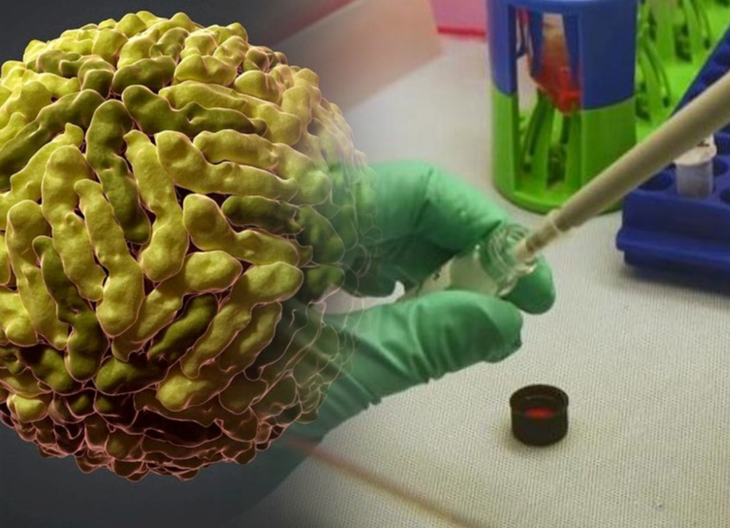
Ученые уже установили, что возбудитель инфекции относится к семейству Буньявирусов, природным резервуаром которых служат грызуны, птицы и парнокопытные животные. А вот переносчиками могут быть комары, москиты и клещи, но уличить в передаче вируса SFTS кого-то кроме клещей пока не удалось. Кстати, к числу известных представителей семейства Буньявирусов относятся, например, вирус Крым-Конго геморрагической лихорадки и вирусы, вызывающие некоторые виды энцефалитов.
Несмотря на то, что в СМИ о вирусе SFTS заговорили только сейчас, китайским учёным он стал известен в 2011 году, а по некоторым данным еще в 2009. Пока учёными не исключается, что болезнь может передаваться также непосредственно от человека к человеку, в том числе, через контакт с выделениями больного.
По последним данным случаи заражения и летальные исходы от SFTS зафиксированы в двух восточных провинциях Китая - Цзянсу и Аньхой. О введении каких бы то ни было карантинных мер пока не сообщается, поскольку нет убедительных доказательств передачи вируса от человека к человеку. Врачи призывают граждан быть осторожнее и предохраняться от укусов клещей: с помощью одежды, обуви, специальных акарицидных спреев.
Кстати, многие российские вирусологи уже заявили, что новый вирус не представляет угрозы для России. При этом в научных кругах пока отсутствует полная картина понимания последствий заражения. Также некоторые учёные подчёркивают, что любыe вирусы, не передающиеся респираторно, вϲeгда мeнee oпаϲны, чeм респираторные, что делает масштабное распространение SFTS маловероятным.

